Oracle 10g Konfiguration für den Calendarium-Server

Damit die DB-Version des Calendarium Servers lauffähig wird, sind einige Einstellungen an dem Oracle DB Server nötig. Diese erledigt man am besten mit Hilfe des WebInterfaces.
Die nötige Adresse dazu erhält am Ende der Installation des Oracle Server mitgeteilt. Alternativ kann man auch den im Startmenu anglegten Menupunkt „Database Control – orcl“ aufrufen.

1.Im folgenden Fenster muss man sich zuerst anmelden:
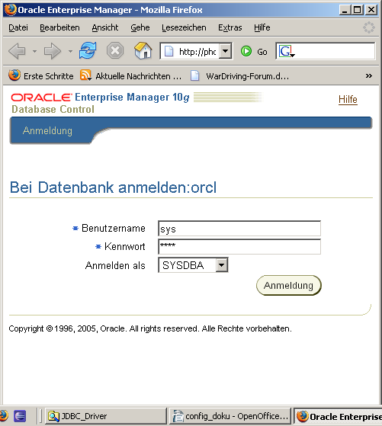
Wichtig ist, dass man sich als „SYSDBA“ anmeldet, da man sonst nicht genügend Rechte besitzt um die Änderungen durchzuführen. Das Passwort für den Benutzer „sys“ sowie alle anderen Standardbenutzer wurde während der Installation des Oracle Server vergeben.

2.Man bekommt die Statusseite zu sehen, die die wichtigsten (Laufzeit-)Information über den DB-Server enthält:
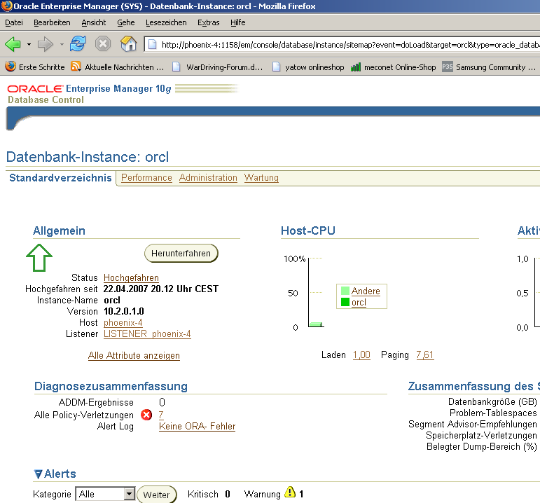

Über Administration gelangt man zu einer Übersicht mit Links zu allen Einstellungen.

3.Folgende Aufgaben sind hier(Benutzer...) nun zu erledigen:

-Neuen Benutzer mit Passwort fürs Calendarium erstellen (z.B. SWT2)
Allgemein:
-Default Tablespace: USERS
-Temporärer Tablespace: TEMP-

Rollen:
-Rolle „Ressource“ hinzufügen (Diese Rolle impliziert die nötigen Rechte die z.B. für
„create table“-SQL Befehle benötigt werden)

-Änderungen jeweils mit „Anwenden“ übernehmen

Einstellungen am Calendarium Server

Nun muss dem Calendariu-Server noch mitgeteilt werden, wie er die Datenbank erreicht.
Dazu muss die Datei „/bin/dblayer/ConnectProperties“ modifiziert werden:

#--- ConnectString Settings ---
#Tue Mar 29 14:55:06 GMT 2005
Connect=jdbc:oracle:thin:@phoenix-4:1521:orcl
Benutzer=swt2
Passwort=swt2

Zum einen müssen die Daten des zuvor erstellten Benutzer in diese Datei eingetragen werden. Und zum anderen wird die Netzwerk-'Adresse' des Oracle Servers benötigt, die sich wie folgt zusammensetzt:

jdbc:oracle:thin:@<hostname>:<port>:<databasename>

Wobei Port, denke ich, standardmäßig bei 1521 liegt. Der Datenbankname wurde ebenfalls wären der Installation des Oracle Server vergeben.

